**Cho đoạn code hợp ngữ MIPS bên dưới**

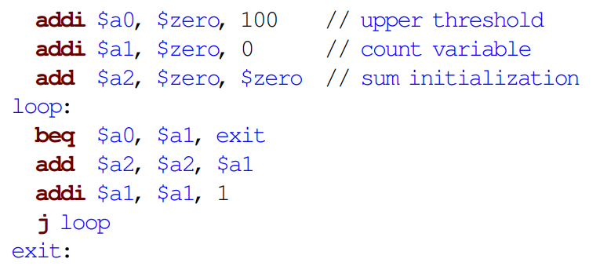

**(a) Xác định giá trị của thanh ghi $a2 sau khi thực thi đoạn code trên.**

$a2 = $\sum_{i= 0}^{99}{i}$ = 4950

Giá trị của $a2 là 4950

**(b) Xác định tổng số chu kỳ thực thi khi thực thi đoạn chương trình trên. Giả sử CPI của các lệnh là 1.**

CPI = 1 => Mỗi lệnh bằng 1 chu kỳ

3 lệnh ngoài vòng lặp và vòng loop sẽ lặp 101 lần, lần lặp cuối chỉ thực thi 1 lệnh

Vậy tổng số chu kỳ thực thi = 3 + 100 * 4 + 1 = 404

**(c) Giả sử vùng .text (text segment - vùng để chứa các lệnh thực thi) bắt đầu từ địa chỉ 0x10080000. Xác định mã máy của lệnh "j loop" ở dạng HEX.**

Mã opcode của lệnh j: 000010

Địa chỉ của nhãn loop: 0x10080010 hay 0001 0000 0000 1000 0000 0000 0001 0000

Dịch phải 2bit: 0000 0100 0000 0010 0000 0000 0000 0100

Mã máy của lệnh j loop: 000010 00 0000 0010 0000 0000 0000 0100 hay 0x08020004